Управление ветеринарии Пензенской области
Памятка владельцу пчел
В своей деятельности руководствоваться  Федеральным Законом Российской Федерации от 30.12.2020 № 490-ФЗ «О пчеловодстве в Российской Федерации», Приказом Министерства сельского хозяйства Российской Федерации от 23.09.2021 № 645 «Об утверждении ветеринарных правил содержания медоносных пчел в целях их воспроизводства, разведения, реализации и использования для опыления сельскохозяйственных энтомофильных растений и получения продукции пчеловодства»
   | 
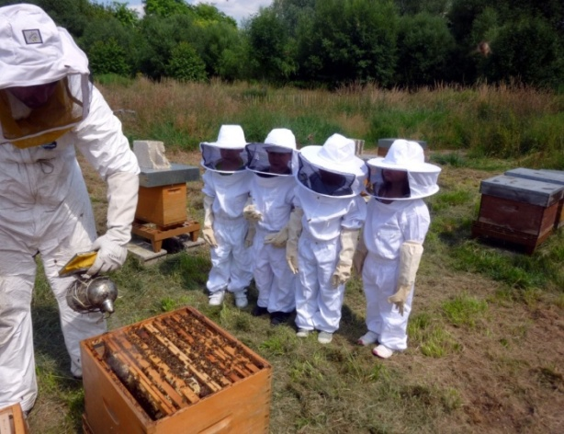 | Обязательные требования  - На каждой пасеке должен быть ветеринарно-санитарный паспорт с соответствующими записями ветеринарной службы, на основании которых выдается разрешение на перевозку (кочевку), пересылку, продажу пчел и продукции пчеловодства.  - Пчелы подлежат индивидуальной или групповой идентификации и учету в госветучреждении и администрации муниципального образования.  - Перед реализацией продукции пчеловодства необходимо проводить их ветеринарно-санитарную экспертизу в ветеринарных лабораториях госветучреждений.  - Пчеловод должен зарегистрироваться в ИС «Меркурий».  - При вывозе пчел на кочевку необходимо получить согласование государственной ветеринарной службы, встать на учет с учетом места кочевки (нанесение на карту нахождение пасеки).
Пчеловод должен знать  Покупку пчелосемей осуществлять только при наличии ветеринарных сопроводительных документов, подтверждающих ветеринарное благополучие территории.  Места для содержания пчел (далее-пасеки) должны размещаться на расстоянии:  не менее 100 м предприятий по производству кондитерской и (или) химической продукции, аэродромов, военных полигонов, границ полосы отвода железных дорог, линий электропередачи напряжением 110 кВ и выше, медицинских организаций, организаций культуры, организаций, осуществляющих образовательную деятельность, организаций отдыха детей и их оздоровления, социальных служб для детей, специализированных учреждений для несовершеннолетних, нуждающихся в социальной реабилитации;  не менее 3 м от границ соседних земельных участков, находящихся в населенных пунктах или территориях ведения гражданами садоводства или огородничества для собственных нужд с направлением летков в противоположную сторону от границ этих участков или без ограничений по расстоянию и направлению летков при условии отделения пасек от соседних земельных участков сплошным ограждением высотой не менее 2 м;  не менее 3 м от помещений, в которых содержатся животные других видов.  В случае заболевания или гибели пчел пчеловод обязан сообщить об этом в ____________________ районную станцию по борьбе с болезнями животных по адресу:_________________________________  __________телефон __________________Главный ветеринарный врач _____________________________  (Ф.И.О.)
  